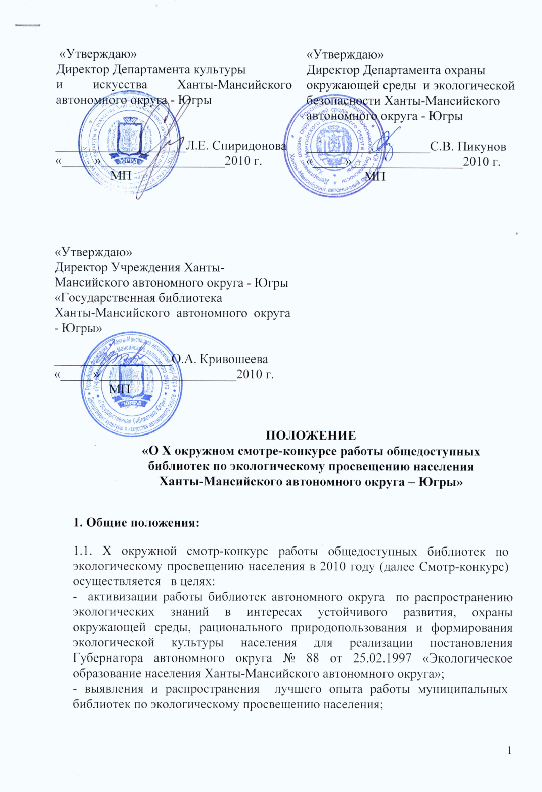

C:\Documents and Settings\asmanovaev\Рабочий стол\положение\BC2_9626.TIF

C:\Documents and Settings\asmanovaev\Рабочий стол\положение\BC2_9627.TIF

C:\Documents and Settings\asmanovaev\Рабочий стол\положение\BC2_9628.TIF

C:\Documents and Settings\asmanovaev\Рабочий стол\положение\BC2_9629.TIF

C:\Documents and Settings\asmanovaev\Рабочий стол\положение\BC2_9630.TIF